دکوراسیون و کابینت آرتیک کلاسیک

کورین چیست؟

کورین اولین نام (برند)سنگ مصنوعی solid surfaceمیباشدکه درامریکا تولید شده بود واز آن زمان اصطلاحا" به سنگ مصنوعی کورین میگویند.

سطوح کورین پوشش های 100% اکریلیک هستند که دامنه وسیعی از ویژگی ها را شامل می شوند.مهمترین آنها دامنه بسیار وسیعی از رنگ های گوناگون است که شامل بیش از 70 نوع رنگ برای هر نوع سطح داخلی می باشد.
در کنار ظاهر زیبا , محصولات کورین دارای ویژگی های کاربردی منحصر به فردی هستند , دوام خاصیت ضد لک بودن و شستشوی آسان و تعمیرات فوری همه از ویژگی های محصولات کورین به شمار می رود.
.سالید سرفیس دارای سطحی خنثی و بدون خلل و فرج و درز می باشد بنابراین ذرات ریز میکروسکوپی و باکتری در سطح آن رشد نمی کند

این ویژگی ها باعث شده که سطوح یکپارچه کورین از جمله محدود محصولاتی باشد که مورد تایید برای استفاده در صنایع غذایی و امور بهداشتی و بیمارستانی هستند.

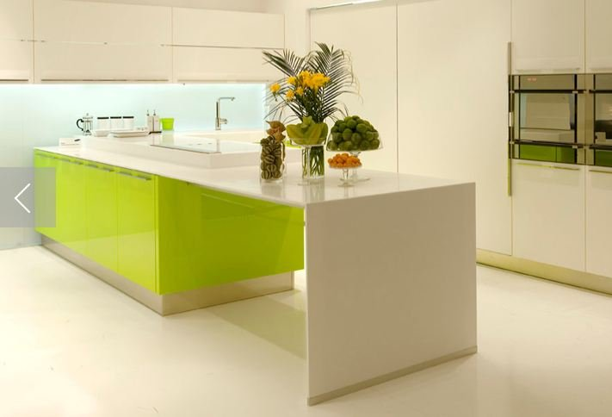
مزایای کورین:
1)یکپارچگی و بدون درز بودن در کلیه محلهای اتصال همراه با رنگهای متفاوت
2)مقاوت در برابر ضربه و حرارت بالا
3)ضد لک-ضد آب -ضد زنگ و ضد جرم و آنتی باکتریال
4)قابلیت ترمیم و تعمیر دائمی
5)مقاوم در برابر اسیدهای آزمایشگاهی
6)قابلیت طراحی و فرم پذیزی
7)قابلیت بریده شدن.خم دادن.سوراخ کاری و ...

